ویژوال‌ها و اصول طراحی داشبورد

GNG SBU |  |  |  | Date | Rev
Approved | Checked | Prepared | Mojdeh Taghavi | 1404/09/25 | 01

خلاصه جلسه قبل:
Fact و Dimension :
در دنیای انبار داده‌ها (data warehousing)، این دو مفهوم مثل بازیگر و صحنه‌ی نمایش هستند.
تصور کنید در حال سازماندهی یک مغازه‌ی اسباب‌بازی‌فروشی هستید.
Fact
فکت چیزی است که می‌توانید آن را بشمارید یا روی آن عملیات ریاضی انجام دهید؛ معمولاً یک عدد یا مقدار قابل اندازه‌گیری است. فکت در واقع خودِ «رویداد» است. در مغازه‌ی اسباب‌بازی‌فروشی، فکت‌ها مواردی مثل این هستند:
- تعداد اسباب‌بازی‌های فروخته شده.
- قیمت هر فروش.
- میزان موجودی کالا در انبار.
Dimension:
دایمنشن توصیفی است که به فکت‌ها زمینه و بستر معنایی می‌دهد. این جدول به سؤالات «چه کسی؟»، «چه چیزی؟»، «کجا؟» و «چه زمانی؟» پاسخ می‌دهد. در مغازه‌ی اسباب‌بازی‌فروشی، دایمنشن‌ها مواردی مثل این هستند:
- محصول (نوع اسباب‌بازی، نام برند، رنگ، قفسه، بخش مربوطه).
- زمان (تاریخ، ماه، سال، ساعت روز).
- مشتری (نام، آدرس، گروه سنی).
- مکان (نام شعبه‌ی فروشگاه، شهر، منطقه).
شما از دایمنشن‌ها (ابعاد) برای توصیف فکت‌ها استفاده می‌کنید و از فکت‌ها (حقایق) برای اندازه‌گیری عملکرد کسب‌وکار.
می‌توانید کل تعداد فروش اسباب‌بازی‌ها (فکت) را بشمارید و سپس آن فروش‌ها را بر اساس نوع محصول (دایمنشن) یا بر اساس روز (دایمنشن) دسته‌بندی کنید تا ببینید کدام اسباب‌بازی‌ها محبوب‌ترند و در چه روزهایی فروش بیشتری دارید.

انواع مدل سازی جداول فکت و دایمنشن:
۱. مدل Star
این ساده‌ترین و رایج‌ترین مدل است. یک جدول مرکزی بزرگ دارید (جدول «فکت») که تمام اعداد و مقادیر اصلی کسب‌وکار در آن قرار دارند. اطراف این جدول مرکزی، چند جدول کوچک‌تر (جدول‌های «دایمنشن» یا ابعاد) چیده شده‌اند، دقیقاً مثل ستاره‌ها دور یک سیاره.
تمام جدول‌های ابعاد مستقیماً فقط به جدول مرکزی فکت متصل هستند. داده‌های درون این ابعاد معمولاً به صورت غیرنرمال‌سازی (denormalized) ذخیره می‌شوند، یعنی ممکن است اطلاعات تکراری داشته باشند تا سرعت پیدا کردن داده‌ها بالا برود.
- مزیت اصلی: جستجو (query) و گزارش‌گیری خیلی سریع و ساده است.
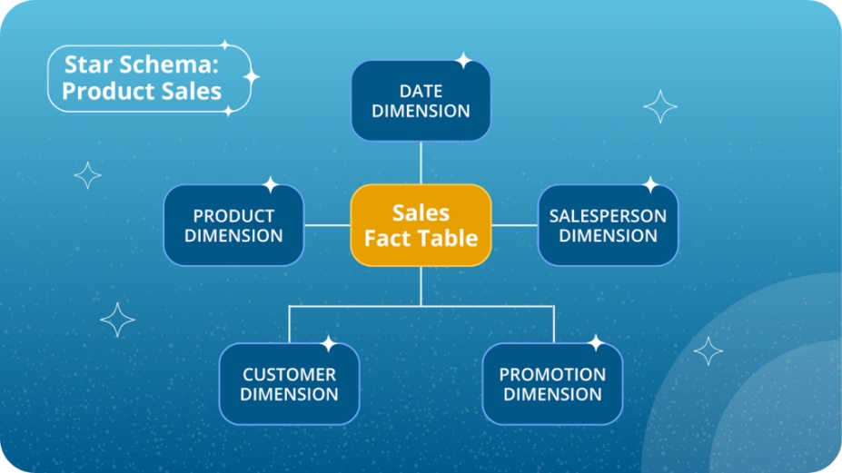
۲. مدل Snowflake دانه‌ی برف
مدل Snowflake نسخه‌ی پیچیده‌تر و منظم‌تر (نرمال‌سازی شده‌تر) مدل Star است. در این مدل، برخی از جدول‌های دایمنشن اصلی شکسته می‌شوند و به چندین جدول کوچک‌تر و مرتبط به هم تقسیم می‌شوند.
مثلاً، به جای اینکه تمام اطلاعات یک «محصول» (نام، برند، دسته، تامین‌کننده) را در یک جدول دایمنشن بزرگ بگذارید، آن را به چند جدول جداگانه تقسیم می‌کنید: یک جدول برای «محصول»، یک جدول جدا برای «دسته محصول»، و یک جدول دیگر برای «تامین‌کننده» که همگی به هم متصلند. این ساختار شبیه به یک دانه‌ی برف چندوجهی و پیچیده به نظر می‌رسد.
- مزیت اصلی: فضای ذخیره‌سازی کمتری مصرف می‌کند و تکرار داده‌ها کمتر است (نرمال‌سازی بالا).
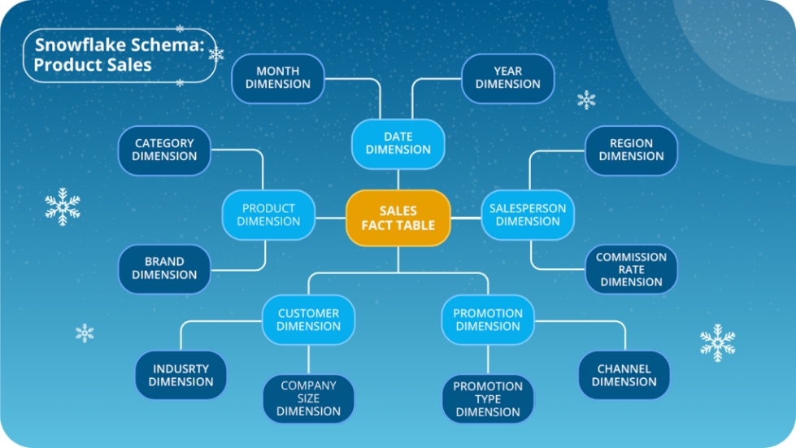
۳. مدل Galaxy کهکشان
مدل Galaxy که با نام «صورت فلکی حقیقت» یا Fact Constellation هم شناخته می‌شود زمانی استفاده می‌شود که کسب‌وکار شما خیلی بزرگ و پیچیده باشد و نیاز به تحلیل چندین فرآیند مختلف داشته باشید.
در این مدل، به جای یک جدول فکت مرکزی، چندین جدول فکت دارید که برخی از جدول‌های دایمنشن مشترک را به اشتراک می‌گذارند. مثلاً، ممکن است یک جدول فکت برای «فروش» و یک جدول فکت دیگر برای «موجودی انبار» داشته باشید که هر دو از یک جدول دایمنشن مشترک به نام «زمان» یا «محصول» استفاده می‌کنند.
- مزیت اصلی: مناسب برای محیط‌های سازمانی بزرگ با نیازهای تحلیلی پیچیده.
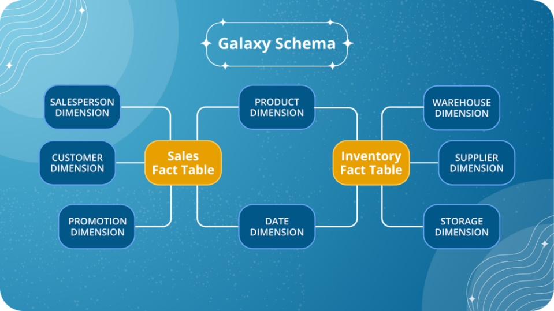

نمایش مؤثر داده:
مهارت های نرم:
افراد مدام در حال تکامل فناوری های خود هستند. مدل‌های جدید. ابزارهای جدید. چارچوب‌های جدید. اما وقتی زمان توضیح بینش‌هایشان فرا می‌رسد... به همان الگوهای قدیمی برمی‌گردند. جزئیات زیاد. اصطلاحات تخصصی زیاد. همان ژاکت بژ. این باعث می‌شود مخاطبان ما خوابشان ببرد. و به همین دلیل است که کارهای درخشان هنوز نادیده گرفته می‌شوند.
ما باید داده‌های خود را طوری ارائه دهیم که ذینفعان بگویند: بیشتر بگو!
پ.ن. معلم تگزاسی در عکس مدرسه، ۴۰ سال یک ژاکت یکسان پوشیده بود. 


تحلیل گر یا تجاری:
ذهنِ داده می‌گوید: جزئیات بیشتری اضافه کن.
ذهنِ کسب‌وکار می‌گوید: سریع برو سر اصل مطلب.
تا حالا این را حس کرده‌ای؟
به جنگ درونی خوش آمدی:
ذهنِ داده در برابر ذهنِ کسب‌وکار.
اگر هر دو را داری، تبریک.
اما اگر در زمان نامناسب یکی را جلو بیندازی،
مخاطبت را از دست می‌دهی.
راه ایجاد تعادل اینجاست:
- از اثر شروع کن
مخاطب ذهنت شلوغ است.
باید در یک جمله جذبش کنی: فروش ۲۸ درصد افت کرده؛ دلیلش این است.
- بعد داده را به‌عنوان سند ارائه کن
وقتی توجهش را گرفتی، منطق را نشان بده:
نرخ تبدیل بعد از حذف دوره رایگان کاهش یافت.
- جزئیات را اختیاری نگه دار
عمق بده، اما اجازه بده مخاطب خودش سراغش بیاید:
در صورت نیاز، جزئیات تفکیک‌شده بر اساس کانال هم داریم.
لازم نیست یکی را انتخاب کنی.
فقط باید بدانی کدام را اول بیان کنی.
کلید کار همین است.

بیان احساسات:
خیلی‌ها می‌دانند که ارتباط اقناعیِ عالی به احساس نیاز دارد تا قابل‌درک، تأثیرگذار و قابل‌اقدام شود.
اما واقعیت این است که وقتی نوبت به پیاده‌سازی آن در اسلایدها می‌رسد، بسیاری از افراد متوقف می‌شوند. یا خشکشان می‌زند، یا نمی‌دانند چطور از جدول‌ها و نمودارها معنایی فراتر از اعداد بسازند.
از نظر فنی، کاملاً قابل‌درک است؛ سخت است تشخیص بدهی کدام جزئیات را برجسته کنی، از چه کلماتی استفاده کنی، یا چطور عنصر «انسانی» را وارد بصری‌سازی‌هایت کنی.
حقیقت این است که احساس در ارتباط داده‌محورِ اقناعی نمایش یا اغراق نیست؛
احساس یعنی وضوحی که بر پایه‌ی ارتباط ساخته می‌شود.
یک تمرین فوق‌العاده ساده در سه گام که کمک می‌کند بدون زیاده‌روی، احساس واقعی را وارد ارتباط داده‌محورت کنی.
مرحله ۱: از «مکالمه» شروع کنید، نه اسلاید
یک همکار یا دوست را در نظر بگیرید (به شکل فرضی هم کافی است) و سعی کنید داده‌هایتان را برای او توضیح دهید. بدون اسلاید، بدون متن آماده، بدون یادداشت و بدون اصطلاحات تخصصی.
فقط صحبت کنید.
آنچه را کشف کرده‌اید و اهمیتش را توضیح دهید. فرض کنید دارید موضوع را برای فردی کاملاً ناآشنا با کسب‌وکارتان شرح می‌دهید. اصطلاحاتی مثل «تغییرات فصلی» یا «معناداری آماری» را کنار بگذارید و ساده بگویید: «امتیاز رضایت مشتری درست بعد از کاهش ساعت‌های پشتیبانی افت کرد.»
همین. داستان شما از همین‌جا شکل می‌گیرد.
وقتی آزادانه صحبت می‌کنید، به‌طور طبیعی از زبان انسانی و احساسی استفاده می‌کنید—واژه‌ها و عباراتی مثل «چون»، «تا اینکه»، یا «که یعنی». این‌ها رابط علت و معلول‌اند؛ و دقیقاً همان‌جایی که وزن احساسی داستان شما شکل می‌گیرد.
مرحله ۲: کنجکاوی و قطع‌کردن را دعوت کنید
اینجاست که کار جالب می‌شود. از شنونده بخواهید مدام شما را قطع کند. از او بخواهید سؤال‌هایی بپرسد مثل:
  - چرا این مهم است؟
  - برای کسب‌وکار چه معنایی دارد؟
  - چه چیزی به‌خاطرش تغییر کرد؟
  - چرا باید برایم مهم باشد؟
ابتدا ممکن است این فرآیند ناراحت‌کننده باشد، اما همین ناراحتی کلید کار است. هر بار که پاسخ را توجیه می‌کنید، دارید از توصیف «چه شد» یک لایه به سمت توضیح «چرا مهم است» حرکت می‌کنید.
و این همان نقطه‌ای است که احساس از آن می‌آید. نه از اغراق، بلکه از «اهمیت». وقتی توضیح می‌دهید چرا مهم است، داده را به انسان‌ها، نتایج و پیامدها وصل می‌کنید.
مثلاً «ترافیک سایت ۲۵ درصد کاهش یافت» آمار خشکی است. اما «ما در ماه گذشته یک‌چهارم مخاطبانمان***حدود ۱۰ هزار مشتری بالقوه***را از دست دادیم که محصول جدیدمان را ندیدند» ناگهان جدی و واقعی می‌شود.
شما داده را به «معنا» تبدیل کرده‌اید.
اکنون مرحله نهایی.
مرحله ۳: مکالمه را به اسلاید تبدیل کنید
حالا که مکالمه را انجام داده‌اید، آنچه گفتید یادداشت کنید (فعلاً نگران جملات زیبا نباشید). همین بیان خام و بدون فیلتر، «داستان» شماست.
قبل از اینکه ابزار ارائه را باز کنید، مکث کنید. به‌جای اینکه فوراً سراغ ساخت نمودار بروید (اشتباه رایج)، ابتدا یک اسکلت روایی بر اساس چند سؤال کلیدی بسازید:
- مسئله چه بود؟
- چه تغییری رخ داد و اثر آن چه بود؟
- چرا اهمیت دارد؟
- گام بعدی چیست؟
این می‌شود ستون فقرات روایت شما. وقتی این ساختار شکل گرفت، می‌توانید داده و بصری‌سازی را برای پشتیبانی از آن اضافه کنید.
در این مرحله، شما دیگر صرفاً اطلاعات ارائه نمی‌کنید؛ بلکه مخاطبتان را در یک مسیر هدایت می‌کنید. بدون اغراق. فقط یک روایت شفاف که مخاطب می‌تواند با آن ارتباط برقرار کند، فکر کند، تأمل کند و اقدام نماید.
این همان شکلی است که «احساس» در ارتباطات داده‌محور دارد.
چند روش ساده دیگر برای افزودن احساس:
استفاده از لحن تعاملی
به‌جای اینکه بگویید «داده نشان می‌دهد…»، بگویید «کشف کردیم که…».
یا به‌جای «مسئله باید حل شود»، بگویید «باید برای این مسئله راه‌حلی پیدا کنیم. »
ایده واضح است: پیام را از یک گزارش بی‌طرف به یک چالش مشترک تبدیل کنید. وقتی مخاطبان ببینند که موضوع به‌صورت جمعی مطرح شده و نه سرزنش‌وار، درگیر شدن احساسی و ذهنی‌شان بیشتر می‌شود.
افزودن بافت از طریق مقایسه
مردم معمولاً اعداد خام را به خاطر نمی‌سپارند؛ اما معنایی که پشت آن‌هاست را به یاد می‌سپارند. بنابراین هرجا می‌توانید به اعداد زمینه بدهید.
مثل کارگردانی که به‌جای گفتن «فضاپیما بزرگ بود»، آن را در حال شناوری بر فراز شهر نشان می‌دهد تا عظمتش را حس کنیم.
همین کار را باید با نمودارها و اعداد انجام دهید. به‌جای اینکه بگویید «نرخ ریزش مشتری ۲ درصد کاهش یافت»، بگویید «این فصل ۸۰۰ مشتری بیشتر حفظ کردیم****تقریباً به اندازه کل پایگاه مشتریان ما در شیکاگو. »
شما در واقع در حال پر کردن شکاف بین منطق و احساس هستید؛ با انتقال مقیاس، نسبت و پیامد.
بازگرداندن عنصر انسانی
این با افزودن بافت متفاوت است. اینجا هدف، برجسته‌کردن انسان‌هایی است که پشت اعداد قرار دارند. تقریباً همیشه یک نقطه داده، نماینده فردی است***مشتری، کارمند، کاربر و غیره.
- اگر زمان پاسخگویی کاهش یافت، یعنی افراد سریع‌تر به کمک رسیده‌اند.
- اگر هزینه‌های عملیاتی افزایش یافت، شاید تیم اضافه‌کاری کرده یا سیستم‌های جدید اضافه شده‌اند.
داده ذاتاً بی‌جان است، بنابراین وظیفه شماست که مخاطب را به اثر انسانی پشت هر معیار متوجه کنید. همین تأکید می‌تواند اتصال ایجاد کند و همدلی را برانگیزد.
سخن پایانی
یک نکته مهم: برای روایت‌گری در داده لازم نیست «داستان‌گو» باشید. فقط کافی است بینش‌های خود را طوری توضیح دهید که برای دیگری اهمیت پیدا کند.
پس از احساس نترسید. اینجا از احساسات غلیظ یا دراماتیک صحبت نمی‌کنیم. منظور این است که به‌جای توصیف عدد، اثرش را توضیح دهید. با همین تغییر کوچک، پیام شما فوراً قابل‌درک‌تر و اثرگذارتر می‌شود.
انتخاب پالت رنگی
اشتباه : رفتار با داشبورد مثل دفتر رنگ‌آمیزی
❌ پس‌زمینه‌های رنگارنگ، نمودارهای نئون، انفجار رنگ
✔️ راه‌حل:
- پس‌زمینه خنثی (سفید، خاکستری روشن)
- استفاده از رنگ فقط برای تأکید
- رنگ = جلب توجه، پس کم‌مصرف و هدفمند
رنگ‌بندی یکی از بخش‌هایی است که اکثر طراحان گزارش با آن مشکل دارند. امروز می‌خواهم دو ابزار رایگان جدید معرفی کنم که به شما اجازه می‌دهند در چند دقیقه، تم رنگی جذاب بسازید:
https://www.linkedin.com/posts/brianjuliusdc_powerbiprotips-powerbi-colors-activity-7137850295409147904-muYO/

- Custom Color Theme GPT از Remsey Mailjard
لینک: Remsey Mailjard
- BIBB Power BI Theme Generator از Oscar Martínez Valero و Diana Maier
لینک: BIBB Generator

Color Sites
1. color.adobe.com
2. colorkit.co
3. paletton.com
4. coolors.co
5. flatuicolors.com
6. colormind.io
7. colorhunt.co
8. brandcolors.net
9. colors.dopely.top
ترفند حرفه‌ای مدیریت تم رنگی Power BI با Coolors
این ترفندها با استفاده از افزونه Coolors کروم و ابزار تبدیل وحید دوستی‌مجد انجام می‌شوند.
https://www.linkedin.com/posts/brianjuliusdc_colorthemes-datavisualization-powerbi-activity-7076828909350072321-KAve/?utm_source=share&utm_medium=member_desktop

# | ✨ ترفند حرفه‌ای | 🛠️ چگونگی اجرا | 🎯 کاربرد/خروجی
1 | ساخت کتابخانه‌ای از تم‌ها در ثانیه | پس از نصب Coolors، هر بار که یک تب جدید باز می‌کنید، پالت جدیدی می‌بینید. آن‌هایی که دوست دارید را ذخیره کنید. | جمع‌آوری سریع یک کتابخانه متنوع از پالت‌های رنگی الهام‌بخش.
2 | تبدیل تم به فرمت Power BI با یک کلیک | تم ذخیره‌شده را انتخاب و روی "Open in generator" کلیک کنید. سپس از "Power BI theme tool" برای دانلود فایل JSON استفاده کنید. | فایل JSON آماده برای Import مستقیم در تب View نرم‌افزار Power BI.
3 | ساخت تم بر اساس معیارهای خاص | در Coolors به بخش Tools > Explore palettes بروید و از فیلترهایی مانند (blue، gradient، 5 colors، dark mode) استفاده کنید. | یافتن پالت‌های خاص (مثل مونوکروم، گرادیان یا مناسب برای Dark Mode).
4 | ایجاد گرادیان سفارشی برای پس‌زمینه کارت | تم خود را انتخاب کنید، به "View variations" بروید و از گزینه "Gradient" استفاده کنید. می‌توانید جهت گرادیان را تنظیم (مثلاً 135 درجه) و آن را به صورت تصویر دانلود کنید. | ایجاد تصویر گرادیان برای استفاده در پس‌زمینه ویژوال Card visual در Power BI.
5 | استخراج تم و کولاژ از یک تصویر | در Coolors به Tools > Image picker بروید و عکس مورد نظر را آپلود کنید. نقاط انتخاب رنگ را دستی جابه‌جا کنید. | تولید یک پالت رنگی هماهنگ با تصویر آپلودشده. (ابزار "Collage" برای مستندسازی تم عالی است.)

اصول طراحی و چیدمان
رعایت اصول طراحی حتی در جزییات کوچک مانند فاصله‌ها، تراز و انسجام المان‌ها باعث بهبود ظاهر، خوانایی و حرفه‌ای‌بودن داشبورد می‌شود و از تأثیرات منفی برداشت بصری جلوگیری می‌کند.
1- فاصله‌ها (Margins)
فاصله مناسب اطراف المان‌ها باعث می‌شود داشبورد سبک‌تر، حرفه‌ای‌تر و قابل‌خواندن‌تر به نظر برسد. طراحان معمولاً در این بخش خساست می‌کنند، اما این کار باعث می‌شود داشبورد شلوغ و بی‌نظم به‌نظر برسد.
2- تراز کردن (Alignment)
المان‌های ریز و درشت باید هم‌راستا باشند. ناخوانا بودن خطوط یا کارت‌ها به کاربر این پیام را می‌دهد که اگر در ظاهر توجه نمی‌کنید، احتمالاً در داده‌ها هم دقیق نیستید.
3- ناهمگونی در آیکون‌ها (Pictogram inconsistencies)
استفاده از آیکون‌های مختلف با سبک، اندازه یا رنگ متفاوت برای المان‌های مشابه مانند این است که یک لباس زیبا را با یک لکه بزرگ بپوشید؛ آیکون‌ها باید معنی‌دار، محدود و هماهنگ باشند تا فقط تزئینی نباشند
https://www.datavizclarity.com/blog/dashboard-layout-minor-error-major-impact

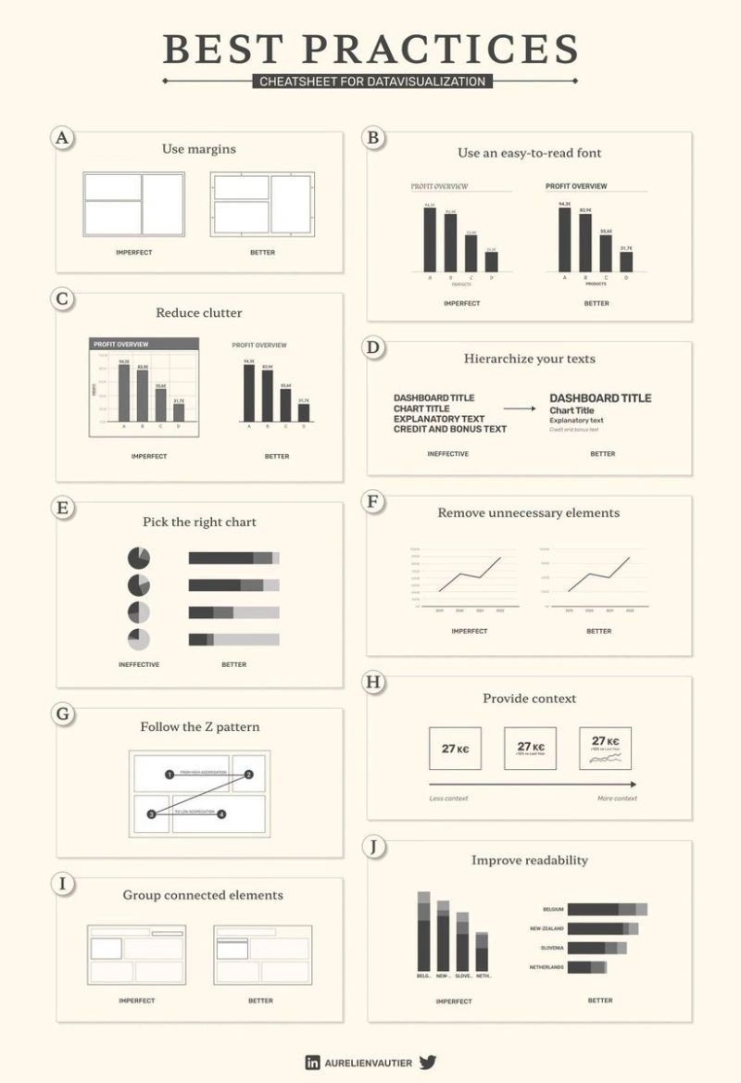
بی نام و نشان ولی کاربردی(من هنوز زنده م )
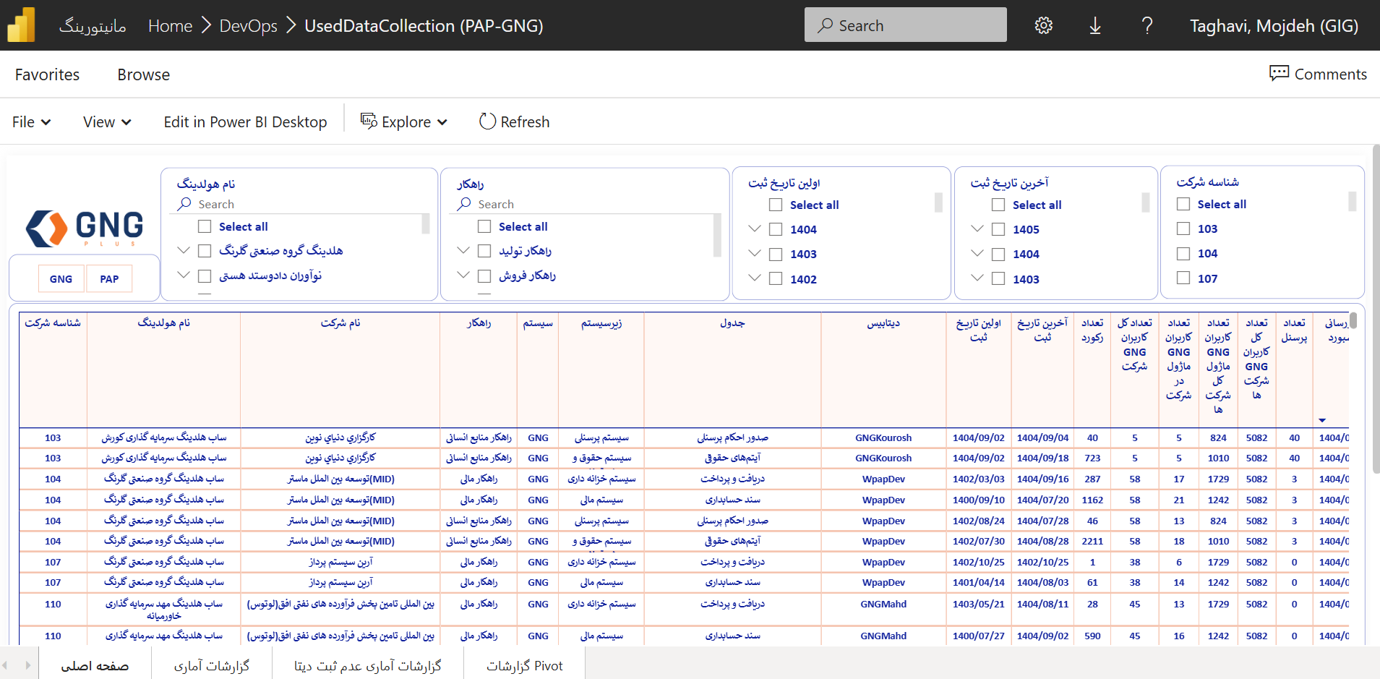
آنچه معامله رو برهم می زند : تجربه کاربری
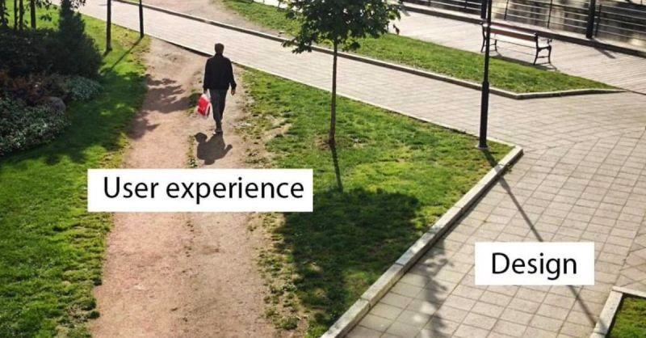

معرفی بلاگ خوب
https://www.datavizclarity.com/blog

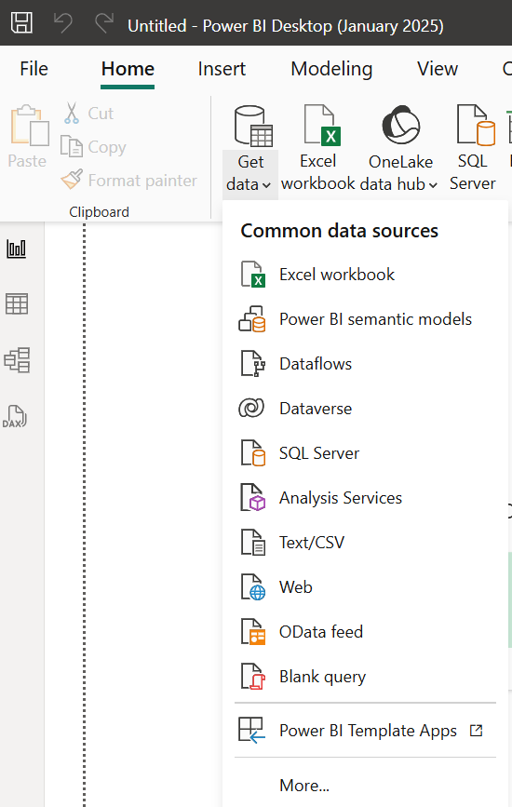
اتصال به منابع داده SQL Server، Excel، فایل متنی، Web و …
اتصال به منابع داده در Power BI
Power BI قابلیت اتصال به طیف گسترده‌ای از منابع داده را فراهم می‌کند. از جمله:
- SQL Server (Import / DirectQuery)
- Excel (xlsx, xls)
- فایل‌های متنی مانند CSV و TXT
- منابع Web (API، صفحات وب، فایل‌های آنلاین)
- Analysis Services (SSAS)
- و بسیاری منابع دیگر مانند SharePoint، Oracle، SAP و…
در بسیاری از سازمان‌ها، منبع اصلی داشبوردها و گزارش‌های تحلیلی، Analysis Services است. این اتصال معمولاً برای گزارش‌های سازمانی رسمی (Enterprise BI) استفاده می‌شود.

مزایای اتصال به SSAS Tabular
اتصال به SQL Server Analysis Services Tabular یکی از قدرتمندترین روش‌های اتصال است و مزایای زیر را دارد:
- بارگذاری اطلاعات در حافظه (In-Memory Engine)
مدل Tabular بر پایه تکنولوژی xVelocity کار می‌کند و تمام داده‌ها در RAM پردازش می‌شوند.
نتیجه:
  - سرعت بسیار بالا در پاسخ به کوئری‌ها
  - عملکرد پایدار حتی برای مدل‌های داده بزرگ
  - تجربه کاربری سریع در تعامل با ویژوال‌ها و گزارش
- تمرکز مدل‌سازی در یک نقطه
مدل داده (جداول، روابط، محاسبات DAX) در SSAS تعریف و مدیریت می‌شود، بنابراین Power BI درگیر پیچیدگی مدل‌سازی نمی‌شود.
- امنیت سطح سازمانی
SSAS از Row-Level Security و Object-Level Security پشتیبانی می‌کند و Power BI به‌صورت خودکار همان قوانین را رعایت می‌کند.
- مقیاس‌پذیری بالا برای حجم داده سازمانی
معماری SSAS برای تعداد کاربران زیاد و امنیت بالا مناسب‌تر از مدل‌های شخصی Power BI است.

معایب اتصال Live به SSAS Tabular
با وجود مزایای چشمگیر، اتصال زنده (Live Connection) به SSAS محدودیت‌هایی دارد که باید هنگام طراحی گزارش در نظر گرفته شوند:
- عدم وجود Power Query
در اتصال Live، امکان انجام Transformations یا پاک‌سازی داده‌ها در Power Query وجود ندارد.
دلیل: مدل داده خارج از Power BI مدیریت می‌شود.
نکته:
  - در پروژه‌های Enterprise معمولاً این موضوع مهم نیست، چون داده‌ها در SSAS یا ETL پاک‌سازی شده‌اند.
- عدم امکان استفاده از Parameters در سطح Power BI
در Live Connection نمی‌توان پارامترهایی را که روی کوئری‌های Power Query یا تغییر رفتار مدل تأثیر می‌گذارند، به کار برد.
این موضوع یک محدودیت جدی برای توسعه‌دهندگان است، زیرا:
  - امکان کنترل پویا روی اتصال یا فیلترگذاری وجود ندارد.
  - برخی الگوهای طراحی (مانند تنظیمات داینامیک منبع داده) قابل پیاده‌سازی نیستند.
- عدم امکان ایجاد جداول محاسباتی (Calculated Tables)
محاسبات سطح مدل باید در SSAS انجام شود.
- عدم امکان ایجاد روابط جدید بین جداول
ساختار مدل کاملاً بسته است و فقط توسط ادمین SSAS قابل ویرایش است.

آشنایی با ویژوال‌های پایه Bar، Column، Line، Pie، Scatter
https://www.linkedin.com/posts/michel-van-schaik_action-dots-in-bar-chart-power-bi-activity-7375113075202396160-KNnj/
https://www.linkedin.com/posts/basdohmen_powerbi-chart-analytics-activity-7306630262971387904-bhGC/
https://medium.com/microsoft-power-bi/elevate-your-power-bi-bar-charts-with-6-simple-improvements-70f88be53d10
https://www.linkedin.com/posts/bandyopadhyay-ankan_powerbi-datavisualization-dataviz-activity-7357150383045042177-ONCC/

Bar Chart نمودار میله‌ای افقی
این ویژوال برای مقایسه مقادیر در دسته‌بندی‌های مختلف استفاده می‌شود.
ویژگی‌ها:
- محور افقی = مقدار
- محور عمودی = دسته‌بندی
- مناسب برای برچسب‌های طولانی
- خوانایی بالا برای مقایسه مستقیم
کاربردها:
- مقایسه فروش محصولات
- مقایسه عملکرد شعب
- تحلیل سهم هر گروه در یک شاخص
Column Chart نمودار ستونی
نسخه عمودی Bar Chart است و برای نمایش تغییرات و مقایسه دسته‌ها مناسب است.
ویژگی‌ها:
- محور عمودی = مقدار
- محور افقی = دسته‌بندی
- مناسب برای نمایش روندهای کوچک در دسته‌بندی‌های زمانی یا گروهی
کاربردها:
- نمایش فروش ماهانه
- مقایسه تعداد کاربران در گروه‌های مختلف
- بررسی تغییرات مقادیر در دوره‌های منظم

Line Chart نمودار خطی
برای نمایش روند تغییرات در طول زمان یا یک توالی قابل مرتب‌سازی استفاده می‌شود.
ویژگی‌ها:
- بهترین ویژوال برای Time Series
- امکان نشان دادن چندین سری داده
- تشخیص روند، نقطه اوج و افت بسیار آسان
کاربردها:
- روند تغییر فروش روزانه/ماهانه
- تحلیل رفتار متریک‌ها در دوره‌های مختلف
- نمایش تغییرات KPI در طول زمان

Pie Chart نمودار دایره‌ای
برای نمایش سهم هر بخش از کل کاربرد دارد.
ویژگی‌ها:
- فقط مناسب برای تعداد دسته‌های محدود (حداکثر ۴–۵ بخش)
- نمایش درصد از کل
- برای مقایسه‌های دقیق توصیه نمی‌شود (Bar Chart بهتر است)
کاربردها:
- سهم فروش برندها
- توزیع کاربران بر اساس نوع عضویت
- ترکیب یک شاخص در دسته‌های اصلی

Scatter Chart نمودار نقطه‌ای
برای تحلیل رابطه بین دو یا چند متغیر به کار می‌رود.
ویژگی‌ها:
- محور X = یک متغیر
- محور Y = متغیر دیگر
- اندازه Bubble برای متغیر سوم
- بسیار مناسب برای تحلیل همبستگی
کاربردها:
- بررسی رابطه بین تبلیغات و فروش
- تحلیل رفتار مشتریان بر اساس درآمد و سن
- خوشه‌بندی اولیه (Cluster spotting)

ویژوال‌های تحلیلی KPI، Gauge، Waterfall، Funnel، Tree Map
ویژوال‌های کاربردی Card، Slicer، Map
چک لیست قبل از باگذاری داشبوردهای GNG
  - تایتل صفحه نگاه کلی، “.” میگذاریم
  - صفحه اول داشبورد همین صفحه نگاه کلی است
  - بقیه صفحات داشبورد Hidden هست(چشم آن بسته باشد)
  - تمامی صفحات توجه شود که page view آن روی Fit to width باشد
  - نوار عمودی Filters چشم آن بسته باشد
  - کلیه اسلایسرها چک شود که فیلتر نشده باشد
  - اسلایسر شرکت روی "یک شرکت انتخاب کنید" باشد
  - روی اسلایسر شرکت حتما حتما فیلتر مژر isusercompany=1 گذاشته شده باشد
  - کلیه دکمه های منو در همه صفحات اکشن آن وصل شده باشد
  - در همه صفحات دکمه پاک کن Clear ALL Filter گذاشته شود و بوک مارک آن قبل از بارگذاری Update شود و روی ALL Visuals باشد
  - پایین همه صفحات بسته شده باشد و فضای خالی نداشته باشد
  - نام گذاری مژرها استاندارد و قابل فهم باشد
  - مژرهایی که استفاده نمی شود حذف شود
  - در ویژوال ها Blank دیده نشود و با مقادیر مناسب پر شود
  - زمان آخرین به روز رسانی LastETL در گوشه سمت چپ بالای ویژوال گذاشته شود
استمرار در یادگیری
بیشتر دوره‌های آموزشی همان‌جا در کلاس حس خوبی می‌دهند.
اما دو هفته بعد؟ هیچ‌چیز در ذهن نمی‌ماند.
این تقصیر شما نیست. تقصیر مغز شماست که بیش‌ازحد تحت فشار قرار گرفته.
آموزش‌های یک‌باره همه‌چیز را یک‌جا تخلیه می‌کنند.
در لحظه مفید به نظر می‌رسند.
اما بعد به کار برمی‌گردید.
جلسه پشت جلسه.
۲۰۰ ایمیل خوانده‌نشده.
و تمام آن «مهارت‌های جدید»؟
از بین می‌روند.
به همین دلیل، تغییر ماندگار به دستور متفاوتی نیاز دارد.
ما مهارت‌های ارتباطی را برای متخصصان داده این‌طور می‌سازیم که ماندگار شوند:
۱. فاصله زمانی بین کارگاه‌ها
↳ تکرار فاصله‌دار بسیار مؤثرتر از فشرده‌سازی است.
↳ یادگیری را در چند روز پخش کنید، نه در یک جلسه طولانی.
۲. یاد بگیر > اجرا کن > دوباره یاد بگیر > دوباره اجرا کن
↳ تئوری به‌تنهایی به‌سرعت فراموش می‌شود. تمرین باعث ماندگاری است.
↳ کم یاد بگیرید، بعد همان را در کار واقعی اجرا کنید.
۳. متناسب با مخاطب مشخص
↳ تمرین‌ها بر اساس چالش‌های واقعی ذی‌نفعان شما طراحی می‌شوند.
↳ به این شکل مهارت‌ها وارد کار روزمره شما می‌شوند.
این‌گونه عادت‌ها شکل می‌گیرند.
این‌گونه مهارت‌ها ماندگار می‌شوند.
و این‌گونه متخصصان داده دیگر صرفاً «مجری سفارش» دیده نمی‌شوند،
بلکه به‌عنوان شریک قابل اعتماد شناخته می‌شوند.


